Arbeitsblatt 1: Stationen der Stadtgeschichte

Poznań/Posen unter dem weißen und dem schwarzen Adler

Posen spielt von Anfang an eine wichtige Rolle im polnischen Staat, ist aber auch von Zeiten der preußischen/nationalsozialistischen Fremdherrschaft geprägt.
Ordnen Sie in der Tabelle den Jahreszahlen die entsprechenden Ereignisse aus der Stadtgeschichte zu! Nehmen Sie dabei den Einführungstext zu Hilfe. Was symbolisieren der weiße und der schwarze Adler?

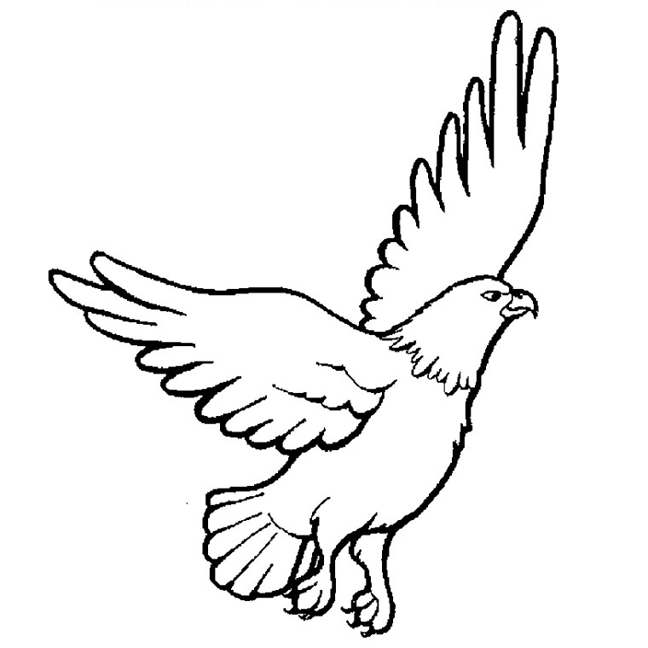

966 | 1793
968 | März 1846
1253 | ab 1871
16. Jh. | 1900
18. Jh. | Dezember 1918
28.06.1919 | 10.09.1939
1919 | 10/1939-11/1944
1925 | April 1940
Oktober 1938 | 04./06.10.1943
 | 23.02.1945
1950er Jahre
28.06.1956
ab 1989
2012

